Отчет по лабораторной работе 3

Архитектура вычислительных систем

Ким Эрика Алексеевна

Содержание

# 1 Цель работы

Целью работы является освоение процедуры оформления отчетов с помощью легковесного языка разметки Markdown # Задание

1. В соответствующем каталоге сделайте отчёт по лабораторной работе No 3 в формате Markdown. В качестве отчёта необходимо предоставить отчёты в 3 форматах: pdf, docx и md.
2. Загрузите файлы на github.

# 2 Выполнение лабораторной работы

1. Открыли терминал
2. Перешли в каталог курса и обновили локальный репозиторий с помощью команды “git pull”

[переход в каталог курса] (image/рис1.png){ #fig:001 width=90% }

1. Перешли в каталог с шаблонам отчета по лабораторной работе №3.

Рис. 1: Cd

Рис. 1: Cd

1. Проведите компиляцию шаблона с использованием Makefile c помощью команды “make”.



Рис. 2: make

* 1. Заходим в каталог курса, подкатолог лабораторной работы №3 и проверяем на наличие файлов.

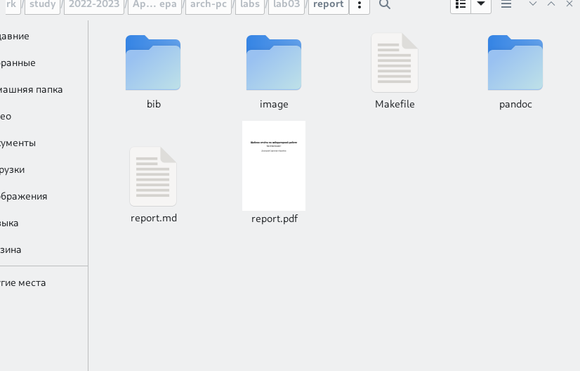

Рис. 3: файлы

1. Удаляем полученые файлы с помощью команды “rm”.

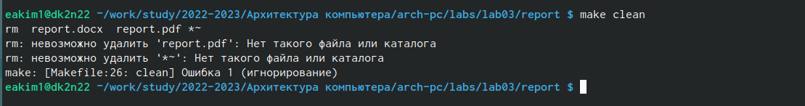

Рис. 4: rm

1. Убедимся, что файлы удалились.

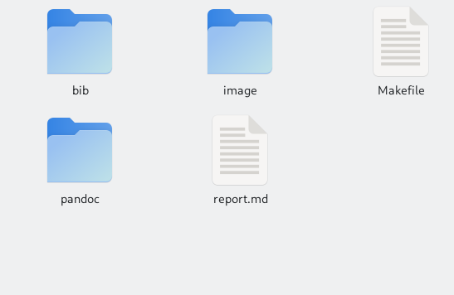

Рис. 5: файлы

1. Открываем файл repart.md с помощью тестового редактора, например gedit.

Рис. 6: gedit

Рис. 6: gedit

1. Заполнели и заполнели отчет.
2. Загрузили файлы на Github

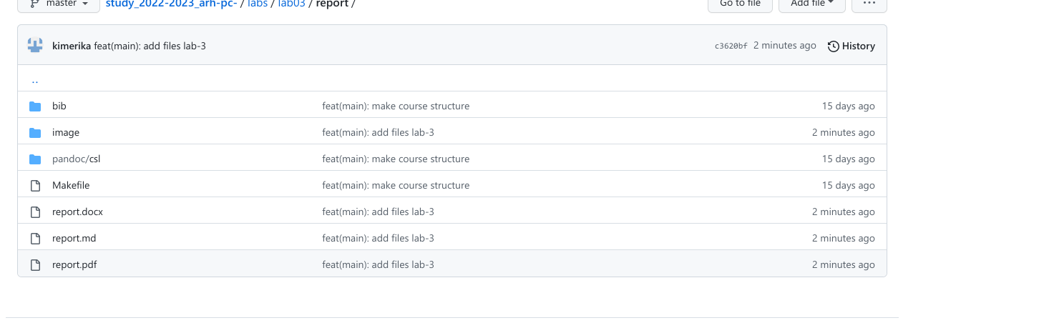

Рис. 7: github

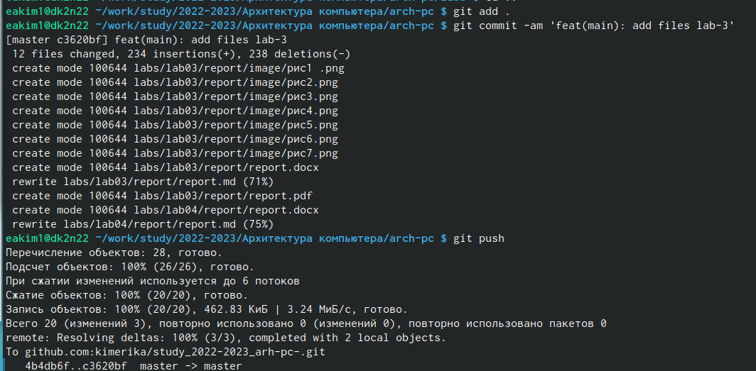

Рис. 8: терминал

# 3 Выводы

Мы научились работать с makefie и научились делать отчет. :::